OPĆINA JOSIPDOL



VODIČ ZA GRAĐANE UZ PRORAČUN OPĆINE JOSIPDOL ZA 2025. GODINU

Josipdol, prosinac 2024. godine

I. UVODNA RIJEČ

Drage mještanke i mještani,

Predstavljam vam "Vodič za građane uz proračun Općine Josipdol za 2025. godinu", dokument koji na jasan i pristupačan način prikazuje kako ćemo u narednoj godini upravljati općinskim financijama. Naš glavni cilj ostaje stvaranje bolje kvalitete života za sve mještane Općine Josipdol, kroz daljnja ulaganja u infrastrukturu, obrazovanje, komunalne projekte i sigurnost. Ovim dokumentom cilj nam je informirati javnost o tome kako i na koji način se raspoređuju proračunska sredstva, koje aktivnosti i projekte provodimo i financiramo te o svim javnim potrebama o kojima skrbimo.
Unatoč izazovima s financiranjem, predvidjeli smo važne projekte koji će poboljšati našu zajednicu. Pred nama je godina u kojoj planiramo ostvariti značajne projekte - proširenje kapaciteta Dječjeg vrtića Josipdol uz potporu EU fondova, prijavu na projekt Izgradnje vatrogasnog doma u Josipdolu, sufinanciranje izgradnje dvorane u Oštarijama te izgradnja tematskog parka s proširenjem parkirališta u centru naselja. Planiramo i dalje ulagati u održavanje cesta i komunalne infrastrukture te modernizaciju nerazvrstanih cesta na području naše općine.
Već početkom 2025. godine projekt započet u 2024. godini Adaptacija potkrovlja - Društvena prostorija s čitaonicom bit će završen te ćemo imati prostor koji će služiti cijeloj zajednici kao središte društvenih, kulturnih i edukativnih aktivnosti. Cilj nam je stvoriti mjesto koje će povezivati generacije, omogućiti kvalitetno provođenje slobodnog vremena i potaknuti razvoj društvenog života u našem mjestu. Ova prostorija neće biti samo čitaonica – ona će biti mjesto susreta, razmjene ideja, učenja i zajedničkog druženja. Ovim projektom unapređujemo naše mjesto i stvaramo prostor koji ostaje budućim generacijama.
U 2025. godini i dalje nastavljamo podržavati rad našeg proračunskog korisnika DV Josipdol, podržavamo rad DVD Josipdol i Oštarije kao i svih sportskih klubova i udruga koje djeluju na području Općine Josipdol, jer svi oni imaju ključnu ulogu u razvoju naše zajednice. Dječji vrtić osigurava kvalitetan odgoj i obrazovanje najmlađih te pomaže roditeljima u usklađivanju poslovnih i obiteljskih obveza. Naša dobrovoljna vatrogasna društva Josipdol i Oštarije predstavljaju temelj sigurnosti i zaštite mještana od požara i drugih nepogoda, dok sportski klubovi i udruge potiču zdrav način života, jačaju zajedništvo te pružaju mladima priliku za rekreaciju i osobni razvoj. Njihov doprinos čini našu općinu sigurnijim, aktivnijim i povezanijim mjestom za život.
Kroz proračunsku 2025. godinu nastavljamo s pružanjem svih dosadašnjih pogodnosti i subvencija, uključujući prijevoz učenika osnovnih škola iznad standarda, prijevoz učenika srednjih škola, isplatu stipendija učenicima i studentima, naknade roditeljima za novorođenu djecu, sudjelovanje u podmirenju troškova te dodjelu subvencija poljoprivrednicima.

Vjerujem da ćemo, zajedničkim trudom i odgovornim upravljanjem, uspjeti ostvariti sve planirane projekte i osigurati daljnji napredak naše općine. Pozivam vas da se aktivno uključite svojim prijedlozima i sugestijama kako bismo zajedno gradili još bolju budućnost.
Hvala vam na povjerenju i podršci!
Načelnik Općine Josipdol
Dragan Rudančić
Za sve informacije i Vaše upite stojim Vam na raspolaganju.
Email: nacelnik@josipdol.hr
Telefon: 047 581 298

II. OPĆENITO O PRORAČUNU I NJEGOVOM SADRŽAJU

Što je proračun?

Proračun je temeljni financijski dokument jedinice lokalne i područne (regionalne) samouprave. Proračun je plan financijskih aktivnosti u određenom vremenskom razdoblju, uključujući sve planirane prihode i izdatke u proračunskom razdoblju koje obuhvaća razdoblje od 1. siječnja do
31. prosinca, odnosno razdoblje fiskalne godine.

Proračun Općine Josipdol je temeljni financijsko - planski dokument u kojem se utvrđuju programi, aktivnosti i projekti za proračunsku godinu.

Proračun mora biti uravnotežen, odnosno ukupna visina planiranih prihoda i viška prihoda iz prethodne godine mora pokrivati ukupnu visinu planiranih rashoda.

Sva pitanja vezana za proračun regulirana su temeljnim zakonodavnim aktom – Zakonom o proračunu („Narodne novine“ broj: 141/21).

Funkcije lokalnog proračuna ?

o proračun je pravni akt
o proračun je financijski plan
o proračun je strateški dokument
o proračun je vodič za postupke
o proračun je sredstvo komunikacije

Proračun se sastoji se od općeg i posebnog dijela, te obrazloženja proračuna.

Opći dio proračuna sadrži:
-Sažetak Računa prihoda i rashoda i Računa financiranja
-Račun prihoda i rashoda i Račun financiranja.
Račun prihoda i rashoda sastoji se od prihoda i rashoda iskazanih prema izvorima financiranja i ekonomskoj klasifikaciji te rashoda iskazanih prema funkcijskoj klasifikaciji. U računu financiranja iskazuju se primici od financijske imovine i zaduživanja te izdaci za financijsku imovinu i otplate instrumenata zaduživanja prema izvorima financiranja i ekonomskoj klasifikaciji. Ako prihodi i primici nisu jednaki ukupnim rashodima i izdacima, opći dio proračuna sadrži preneseni višak ili preneseni manjak prihoda nad rashodima.
Posebni dio proračuna sastoji se od plana rashoda i izdataka jedinice lokalne i područne (regionalne) samouprave i njihovih proračunskih korisnika iskazanih prema ekonomskoj klasifikaciji, prema organizacijskoj klasifikaciji, i izvorima financiranja raspoređenih u programe koji se sastoje od aktivnosti i projekata.

Polazišna osnova za izradu prijedloga proračuna i definiranje politike za slijedeće trogodišnje razdoblje je:
- Poboljšanje kvalitete življenja i ravnomjeran razvoj općine
- Izgradnja i razvoj komunalne infrastrukture
- Unapređenje kulture i sporta
- Društvena briga o djeci i unapređenje socijalne skrbi
- Usklađivanje realizacije investicijskih projekata s proračunskim mogućnostima.

U odnosu na Proračun 2024. godine ovaj predloženi proračun zadržao je i povećao dostignute standarde u području obrazovanja, socijalne skrbi građana, zdravstvene zaštite, sporta, kulture, komunalnog održavanja i drugih područja koje su u nadležnosti jedinice lokalne samouprave. Proračunom su planirani projekti koji se prenose iz prethodnih razdoblja, koji se dovršavaju ili će se realizacija odvijati kroz više proračunskih godina, odnosno koji su već duže vrijeme bili prisutni u planovima. Prioritet je dan projektima za koje se očekuju ili su odobrena sredstva pomoći iz EU ili drugih izvora na što nas obavezuju ugovorene obveze.

Što se iz proračuna može saznati

- ukupni planirani prihodi
- ukupno planirani rashodi
- koji programi, aktivnosti i projekti se financiranju
- koliko se sredstava troši na funkcioniranje općine
- koliko se sredstava ulaže u komunalnu infrastrukturu
- koliko se sredstava ulaže u razvoj poljoprivrede, turizma i gospodarstva
- koliko se sredstava troši na socijalnu skrb, vatrogastvo, zaštitu i spašavanje
- koliko se sredstava troši na kulturu, sport, civilno društvo, školstvo i predškolski odgoj
- tko su proračunski korisnici i koliko proračunskih sredstava troše
- tko su izvanproračunski korisnici

Proračun Općine Josipdol je konsolidirani, što znači da sadrži prihode i primitke, rashode i izdatke Općine Josipdol i proračunskog korisnika Dječjeg vrtića Josipdol.
Udio vlastitih i namjenskih prihoda proračunskog korisnika u konsolidiranom Proračunu Općine Josipdol iznosi samo 19,36% , što podrazumijeva da se proračunski korisnik više financiraju iz općih prihoda i primitaka Općine, tj. iz proračuna svog osnivača.

Uz proračun, donose se i projekcije prihoda i primitaka te rashoda i izdataka za sljedeće dvije proračunske godine.

Proračun se donosi i izvršava s skladu s načelima:
• jedinstva i točnosti proračuna,
• proračunske godine,
• višegodišnjeg planiranja,
• uravnoteženosti,
• obračunske jedinice,
• univerzalnosti,
• specifikacije,
• dobrog financijskog upravljanja
• i transparentnosti (podrazumijeva pravodobno objavljivanje vjerodostojnih dokumenata, podataka i informacija na sustavan način).

Proračun Općine Josipdol za 2025. godinu i projekcije za 2026. i 2027. godinu objavljen je u Službenom glasniku Općine Josipdol broj 11/24 od 5. prosinca 2024. godine.

Odakle dolazi novac u Proračun, odnosno što čini prihode proračuna?

porezi
pomoći iz proračuna i inozemstva
prihodi od imovine
komunalni doprinosi i naknada
prihodi proračunskog korisnika
prihodi od pruženih usluga
prihodi od donacija
upravne pristojbe i ostali prihodi
prihodi od prodaje dugotrajne pokretne i nepokretne imovine
prihodi od financijske imovine i zaduživanja
preneseni višak ili manjak poslovanja iz prethodnih godina
prihodi od EU

Namjenski prihodi proračuna i za što koriste?

- Komunalna naknada

Komunalnu naknadu plaćaju vlasnici i korisnici stambenog, poslovni i garažnog prostora, te neizgrađenog građevinskog zemljišta i građevinskog zemljišta koje služi za obavljanje poslovne djelatnosti.

Prikupljenim sredstvima od komunalne naknade financiraju se izdaci za odvodnju atmosferskih voda, javnu rasvjetu, čišćenje i održavanje javnih površina, nerazvrstanih cesta, groblja i krematorija.

Visinu komunalne naknade određuje općina prema lokaciji, vrsti i veličini nekretnine Odlukom o
komunalnoj naknadi.

- Komunalni doprinos

Komunalni doprinos se plaćaju vlasnici prilikom gradnje ili ozakonjenja stambenih, poslovnih i drugih građevina temeljem podataka o zapremnini građevine u m3. Prikupljena sredstava komunalnog doprinosa namijenjena su za građenje i korištenje objekata i uređaja komunalne infrastrukture, nerazvrstanih cesta, groblja, krematorija, javnu rasvjetu.

Visinu komunalnog doprinosa određuje općina prema lokaciji nekretnine Odlukom o
komunalnom doprinosu.

- Vodni doprinos

Vodni doprinos je jedan od izvora sredstava za financiranje vodnoga gospodarstva i definiran je Zakonom o financiranju vodnoga gospodarstva.

Vodni doprinos se plaća na gradnju građevina za koje se zahtjev za izdavanje akta o dopuštenju građenja podnosi od 16. veljače 2006. godine te za građevine koje su izgrađene bez akta o dopuštenju građenja za koje se podnosi zahtjev za izdavanje akta kojim se potvrđuje izvedeno stanje nezakonito izgrađene građevine.

Obveznik plaćanja vodnoga doprinosa je investitor građevine za koju se donosi ili je donesen akt za građenje, odnosno, podnositelj zahtjeva u postupku ozakonjenja građevine na čije ime je izdan izvršni akt kojim se potvrđuje izvedeno stanje nezakonito izgrađene građevine.

Jedinicama lokalne samouprave pripada 10 % vodnoga doprinosa naplaćenoga na njihovom području. Ta sredstva koriste se za građenje i rekonstrukciju građevina oborinske odvodnje u vlasništvu jedinica lokalne samouprave. Hrvatske vode su u obvezi jednom mjesečno doznačavati ovaj iznos proračunima jedinica lokalne samouprave.

- Šumski doprinos

Šumski doprinos plaćaju pravne osobe koje obavljaju prodaju proizvoda iskorištavanja šuma
(drvni sortimenti) u visini 5 % od prodajne cijene proizvoda na panju.

Sredstva šumskog doprinosa namijenjena su za izgradnju komunalnih građevina, a njihova namjena utvrđuje se Programom utroška sredstava šumskog doprinosa.

- Naknada za ozakonjenje nezakonito izgrađenih zgrada

Općina Josipdol sukladno Zakonu o ozakonjenju nezakonito izgrađenih zgrada obavlja poslove izdavanja rješenja i naplate naknade za ozakonjenje nezakonito izgrađenih zgrada. Naplaćena naknada raspoređuje se na način da 50% naplaćene naknade pripada državnom proračunu,
20% naknade županijskom proračunu, a 30% naknade općinskom proračunu.

Sredstva naknade za ozakonjenje nezakonito izgrađenih zgrada namijenjena su za izradu prostornih planova te za poboljšanje infrastrukturno nedovoljno opremljenih ili neopremljenih naselja sukladno Programu utroška naknade za ozakonjenje nezakonito izgrađenih zgrada.

- Turistička pristojba

Sredstva turističke pristojbe namijenjena su poboljšanju uvjeta boravka turista na području Općine Josipdol. Turistička ( ranije boravišna) pristojba plaća se po ostvarenom noćenju. Od ukupno uplaćenih sredstava turističke pristojbe, 80% sredstva pripada turističkoj zajednici općine ili
grada, od čega 30% sredstava turistička zajednica doznačuje općini ili gradu na području kojih je osnovana i koriste se isključivo za poboljšanje uvjeta boravka turista na temelju prethodno usvojenoga zajedničkog programa općine ili grada i turističke zajednice općine ili grada.

Prihodi od prodaje imovine

Prihodi od prodaje imovine ostvaruju se od prodaje stanova, zemljišta, najma stanova i poslovnih prostora i slično.

Prihodi od zaduživanja planirani su za potreba rekonstrukcije i dogradnje DV Josipdol. Općina Josipdol može se zaduživati isključivo za kapitalne investicije uz prethodnu suglasnost Općinskog vijeća i Ministarstva financija

Kapitalne i tekuće potpore za financiranje projekata

Općina Josipdol na raspisane javne pozive nadležnih tijela prijavljuje projekte za financiranje iz državnog proračuna. Sredstva ostvarena temeljem projektnih prijava su namjenska i troše se za financiranje projekta – javni radovi, sufinanciranje iz programa PORLZ, i drugi dostupni javni natječaji.

Što financiramo iz proračuna, odnosno što čini rashode proračuna?

- Rashodi za izvršno i predstavničko tijelo
- Rashodi za zaposlene u Upravnim tijelima Općine Josipdol
- Rashodi za zaposlene kod proračunskih korisnika
- Materijalni rashodi
- Financijski rashodi
- Subvencije poljoprivrednicima, trgovačkim društvima i komunalnom društvu
- Naknade građanima i kućanstvima
- Pomoći
- Rashodi za nabavu i ulaganja na dugotrajnoj imovini
- Izgradnja objekata komunalne infrastrukture, kupnja zemljišta, asfaltiranje nerazvrstanih cesta, i drugo

Namjenski rashodi određeni propisima:

- predškolski odgoj
- socijalna skrb
- javne potrebe u sportu i kulturi
- protupožarna i civilna zaštita
- financiranje rada Crvenog križa
- zašita okoliša
- prostorno planiranje
- rashodi za plaće i materijalni rashodi
- EU projekte
- financiranje rada političkih stranaka

ODLUKE I PROGRAMI KOJI SE DONOSE UZ GODIŠNJI PRORAČUN

Odluka o izvršavanju Proračuna općine Josipdol
Projekcija Proračuna za trogodišnje razdoblje
Plan razvojnih programa za trogodišnje razdoblje
Program potpore u poljoprivredi i ruralnom razvoju
Program javnih potreba u sportu
Program javnih potreba u kulturi
Program održavanja objekata i uređaja komunalne infrastrukture
Program građenja objekata i uređaja komunalne infrastrukture i nabave opreme
Program javnih potreba u području socijalne skrbi
Program utroška sredstava boravišne pristojbe
Program utroška naknade za legalizaciju nezakonito izgrađenih zgrada
Program javnih potreba u obrazovanju
Program javnih potreba u djelatnosti predškolskog odgoja
Program utroška naknade za zadržavanje nezakonito izgrađenih zgrada

III. KRATKI PRIKAZ PRIJEDLOGA PRORAČUNA ZA PRORAČUNSKU GODINU 2025

PRIHODI I RASHODI PRORAČUNA

PRIHODI 7.338.587, 00 EUR
RASHODI 8.918.227,00 EUR
Preneseni rezultat 31.000,00 EUR

Ukupni proračun za 2025. godinu iznosi 7.338.587,00 EUR, dok rashodi iznose 8.918.227,00 EUR, što znači da će Općina planirati financiranje dijela proračuna putem zaduživanja. Zaduživanje se odnosi na projekt rekonstrukcije i izgradnje DV Josipdol koji će se financirati djelom sredstvima iz EU fondova, a za ostatak će biti potrebno kreditno zaduženje kako bi se svi ostali procesi Općine se mogli redovito odvijati.

Prikaz planiranih prihoda poslovanja Plana Proračuna u 2025. godini u EUR

Planirani prihodi | Iznos (EUR)
Prihodi od poreza | 1.144.465,00
Pomoć od inozemstva i od subjekata unutar općeg proračuna | 5.257.276,00
Prihodi od imovine | 18.642,00
Prihodi od upravnih i administrativnih pristojbi, pristojbi po posebnim propisima | 770.667,00
Prihodi od prodaje proizvoda i robe te  pružanih usluga i prihoda od donacija | 24.700,00
Kazne, upravne mjere i ostali prihodi | 121.137,00
Prihodi od prodaje nefinancijske imovine | 1.700,00

U nastavku slijedi grafički prikaz planiranih prihoda poslovanja Plana Proračuna u 2025. godini u EUR

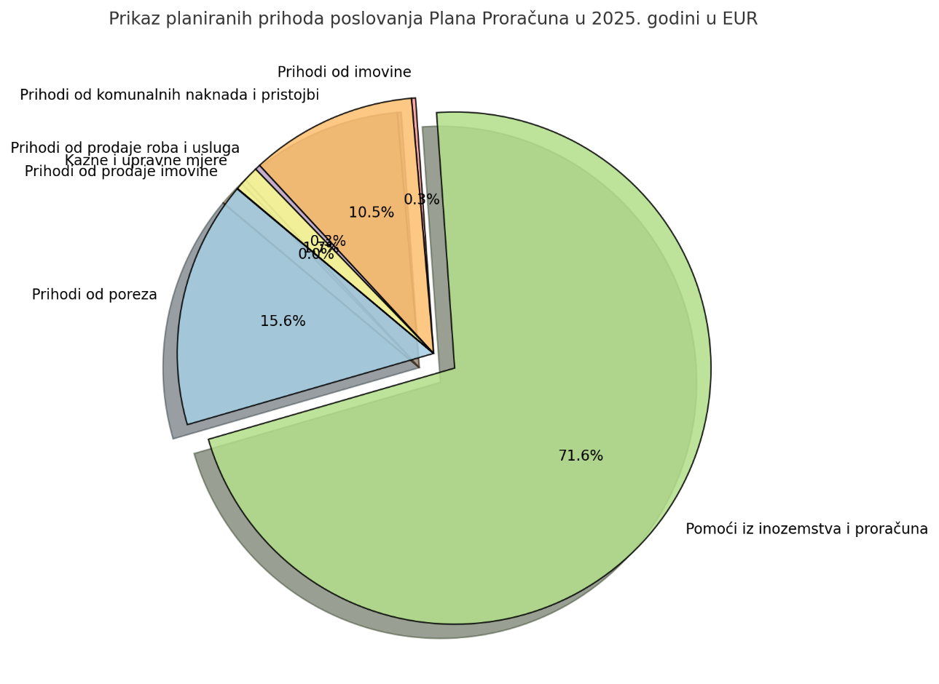

Pikaz planiranih rashoda Plana proračuna Općine Josipdol za 2025. godinu usmjerenih na građane

Planirani rashodi | Iznos (EUR)
Održavanje komunalne infrastrukture | 2.725.852,00
Zimsko održavanje cesta | 95.050,00
Javni servisi i sigurnost | 124.190,00
Obrazovanje i vrtić | 3.019.363,00
Kultura i sport | 473.794,00
Socijalna zaštita i pomoć | 50.980,00

U nastavku slijedi grafički prikaz planiranih rashoda poslovanja Plana Proračuna Općine Jospidol u 2025. godini usmjerenih na građane:

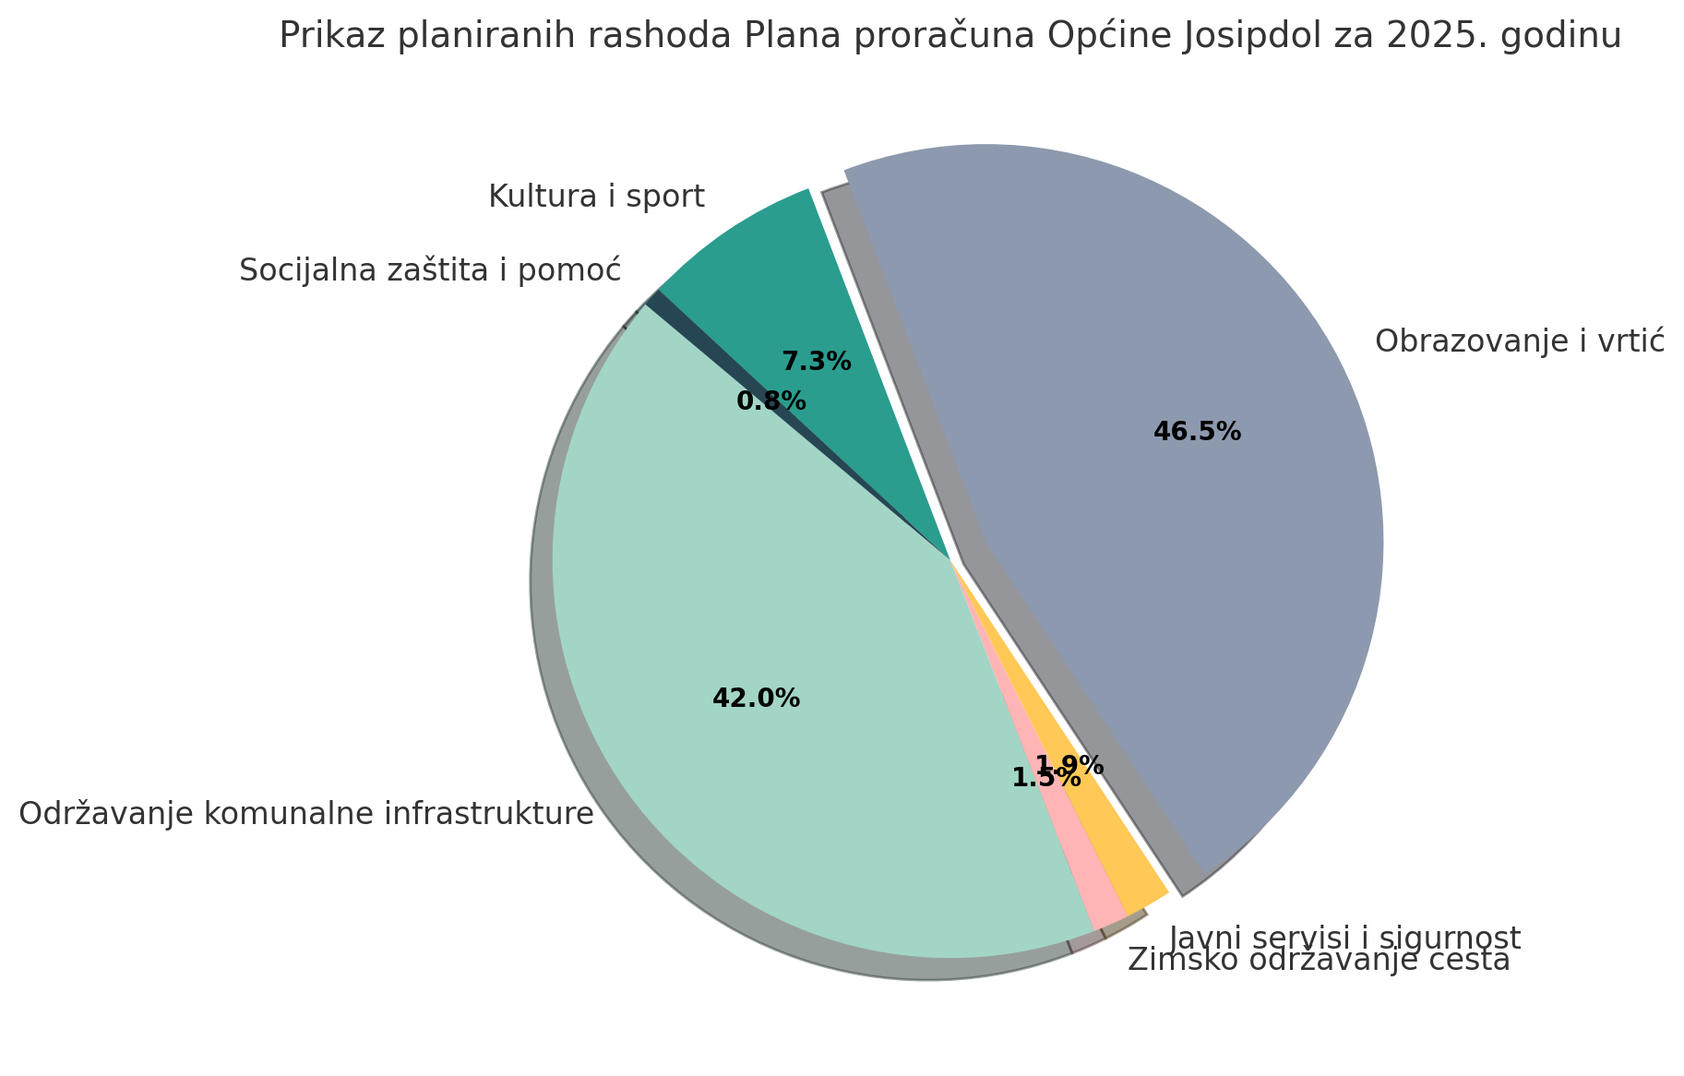
Tko su proračunski korisnici Općine Josipdol?
Proračunski korisnik Općine Josipdol je Dječji vrtić Josipdol kojemu je osnivač Općina Josipdol. Vlastiti prihodi proračunskog korisnika koje on ostvaruje obavljanjem usluga predškolskog
odgoja uplaćuju se u Proračun Općine Josipdol, a Općina temeljem dokumentiranih zahtjeva proračunskog korisnika doznačuje jednom tjedno na račun proračunskog korisnika.

Pregled planiranih prihoda Financijskog plana Dječjeg vrtića Josipdol za 2025. godinu

Opis planiranih prihoda | Iznos planiranih pihoda
Prihodi od nadležnog proračuna | 209.980,00
Prihodi od uplata roditelja | 92.091,00
Pomoći iz državnog proračuna | 1.288,00
Pomoći Fiskalna održivost DV | 115.614,00

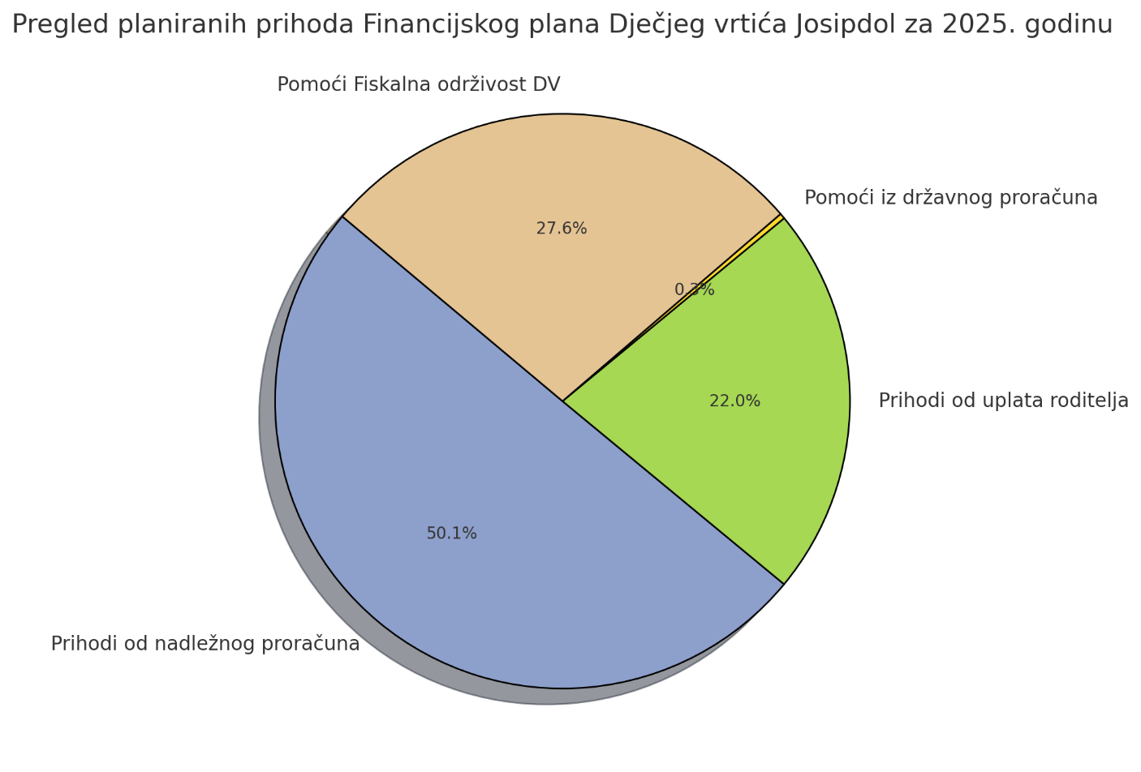

Pregled planiranih rashoda Financijskog plana Dječjeg vrtića Josipdol za 2025. godinu

Opis planiranih rashoda | Iznos planiranih rashoda
Redovna djelatnost | 409.572,00
Program predškole | 7.321,00
Program igroanica | 3.080,00

IV. POPIS PROJEKATA OPĆINE JOSIPDOL ZA ULAGANJA U 2025. I SLJEDEĆIM GODINAMA

Vrsta ulaganja | Iznos | Izvor i Opis projekta
Održavanje objekata | 62.460,00 | Obuhvaća sve troškove vezano za održavanje javnih objekata u vlasništvu Općine Josipdol (zgrada, općine, društveni domovi, mrtvačnice). Troškovi se odnose na komunalne usluge, potrošnju vode i električne energije te materijal i usluge za održavanje. Ovisno o kojim troškovima održavanja se radi su podijeljeni i izvori financiranja (opći prihodi, prihodi od šumskog i komunalnog doprinosaž…). Dio troškova se pokriva iz prihoda od društvenih domova.
Održavanje objekata komunalne infrastrukture | 10.000,00 | Obuhvaća troškove vezane uz održavanje objekata komunalne infrastructure iz izvora pihoda od komunalnog i šumskog doprinosa i pomoći iz državnog proračuna odnosno mjera fiskalnog izravnavanja.
Održavanje i nasipavanje  nerazvrstanih cesta | 20.000,00 | Općina Josipdol iz sredstava fiskalnog izravnavanja vrši redovito nasipavanje nerazvrstanih cesta koje nisu asfaltirane.
Pojačano održavanje nerazvrstanih cesta | 490.300,00 | Obuhvaća aktivnosti pojačanog održavanja nerazvrstanih cesta od prihoda iz komunalne  Naknade, šumskog doprinosa te pomoći iz državnog proračuna.
Održavanje javne rasvjete | 62.081,00 | Proračun Općine Josipdol iz sredstava šumskog doprinosa I mjera fiskalnog izravnavanja. Općina Josipdol vrši redovno održavanje javne rasvjete i plaćanje troškova električne energije za javnu rasvjetu
Zimsko održavanje | 95.050,00 | Proračun Općine Josipdol i iz sredstava  Hrvatskih cesta. Općina Josipdol na temelju ugovora s Hrvatskim cestama ostvaruje određene prihode koji najčešće nisu dovoljni za kompletno zimsko održavanje. Razlika u iznosu ide iz vlastitih sredstava odnosno prihoda od komunalne naknade.
Održavanje javnih površina | 89.532,00 | Obuhvaća održavanje javnih površina na području Općine Josipdol, a financira se od prihoda iz šumskog doprinosa, komunalne naknade, općih prihoda i primitaka te pomoći od mjera fiskalnog izravnavanja.
Modernizacija javne rasvjete | 109.689,00 | Već je započela relizacija projekta zamjene javne rasvjete u svrhu racionalizacije troškova, dio financirano sredstvima iz državnog proračuna, a dio vlastitim sredstvima uz mjere fiskalnog izravnavanja.
Održavanje šumskih i poljskih puteva | 303.000,00 | Projekt održavanja šumskih i poljskih putrva financiran djelom od prihoda iz nefinancijske imovine, a djelom od prihoda od pomoći iz EU
Održavanje groblja | 1.500,00 | Aktivnosti održavanja groblja financirane prihodima od održavanja groblja.
Nabava komunalne opreme | 2.000,00 | Projekt nabave komunalne opreme financiran iz općih prihoda.
Izgradnja komunalne infrastrukture | 6.330,00 | Iznos za nepredviđene troškove nastale prilikom izgradnje komunalne infrastrukture financirano općim prihodima I mejrama fiskalnog izravnavanja.
Proširenje mjesnog groblja Josipdol | 20.400,00 | Kapitalni projekt započet prethodnih godina, završena prva faza za koju su većim dijelom bila dobivena sredstva. U 2025. godini sredstva su predviđena za drugu fazu proširenja i uređenja mjesnog groblja u Josipdolu koja će biti financirana općih prihoda.
Proširenje groblja Oštarije | 23.500,00 | Planirana stavka za mogućnost prijave na projekt, čiji bi izvorz financiranja onda bio od pomoći iz državnog proračuna.
Nabava traktora i dodataka za košnju te održavanje prometnica u zimskim uvjetima | 73.500,00 | Projekt reliziran prošle godine, pozicija ostavljena u proračunu radi vremenskog roka plaćanja računa.
Modernizacija NC u naselju Luketići | 75.900,00 | Nakon završenog projekta Modernizacije NC u naselju Cerovnik prijavljen je ovaj projekt, dio sredstava iz prihoda komunalne naknade, a ostatak planiran od pomoći iz državnog proračuna.
Rekonstrukcija NC Mihaljevići | 1.276.000,00 | Planirana pozicija u proračunu za mogućnost prijave ovog kapitalnog projekta, planirano financiranje sredstvima pomoći iz EU.
Prostorni plan Općine Josipdol | 42.650,00 | Projekt odobren u prošloj godini, relizacija se očekuje u ovoj godini, a rai se o izmjenama I dopunama prostornog plana Općine Josipdol. Financiranje 30.000,00 eura dobivenim sredstvima iz EU pomoći, ostatak planiran ukoliko bude potrebno iz vlastitih izvora.
Stručni nadzor | 12.600,00 | Za poslove obavljanja sturnčno nadzora nad izvođenjem građevinskih radova sukladno zakonskim propisima. Financiranje iz vlasitih prihoda.
Izrada projekata | 50.000,00 | Za potrebe redovnog poslovanja i prijave na natječaje, financirano sredstvima od fiskalnog izravnavanja.
Izrada geodetskih elaborata | 25.000,00 | Za potrebe redovnog poslovanja i prijave na natječaje, financirano sredstvima od fiskalnog izravnavanja.
Uređenje javnih površina, parkova i trgova | 262.050,00 | Kapitalni projekt velike vrijednosti, radi se o nastavku uređenje centra Josipdola. Nakon završetka izgradnje parkirališta u centru ovo je nastavak uređenja koji se nastavlja na samo prakiralište ali uključuje i izgradnju parka i trga.  Projekt je odobren te je u tijeku postupak javne nabave za izbor izvođača radova. Planirana ralizacija sredstvima komunalne naknade, fiskalnog izravnavanja I dobivenim sredstvima pomoći iz državnog proračuna.
Stara škola Modruš adaptacija društvenog doma | 15.900,00 | Projekt kojim je planirno uvesti centralno grijanje u društveni dom Stare škole Modruš, financirano od pomoći iz EU.
Proširenje i rekonstrukcija DV Josipdol | 2.611.110,00 | Dovršetak radova na proširenju i rekonstrukciji DV Josipdol planirano financiranje pomoćima iz EU. Projekt je odobren i početak radova se planira u ovoj godini.
Adaptacija potkrovlja – društvena prostorija s čitaonicom | 110.000,00 | Odobren kapitalni projekt koji je već u fazi završetka. Financirano vlastitim prihodima i dobivenim sredstvima pomoći iz državnog proračuna.
Zaštita životinja | 16.600,00 | Obuhvaća sve troškove vezano za zbrinjavanje napuštenih i uginulih životinja sukladno potpisanom ugovoru i veterinarske usluge za sufinanciranje kastracije ženki mačaka i pasa, te troškove veterinarskih usluga ukoliko napuštenu životinju zbrinu stanovnici općine. Financiranje iz dio iz vlasitih izvora. Dio koji se odnosi na sufinanciranje sterilizacije i kastracija pasa i mačaka fianancirano iz županijskog proračuna temeljem odobrenog projekta.
Mobilno reciklažno dvorište | 41.200,00 | Projekt izgradnje reciklažnog dvorišta financiran općim prihodima te prihodima Fonda za zaštitu okoliša i energetsku učinkovitost.
Kupnja zemljišta | 35.000,00 | Pozicija predviđena za kupnju zemljišta ukoliko pbude potrebno za reazlzaciju nekog projekta. Financirano vlastitim izvorima.
Organiziranje i provođenje zaštite | 44.890,00 | Obuhvaća sredstva za redovnu djelatnost dva DVD na području Općine Josipdol, troškove vatrogasne intervencije JVP Ogulin, naknade članovima DVD za sudjelovanje na intervencijama, sufinanciranje HGSS te troškove rada stožera civilne zaštite. Organiziranje i provođenje zaštite financirano je iz vlasitih prihoda.
Izgradnja vatrogasnog doma u Josipdolu | 80.000,00 | Planirana pozicija radi prijave na natječaj. Pri dobivanju troškovnika rebalansom će biti utvrđen konačan iznos ove stavke. Planirana sredstva fiananciranja od pomoći iz EU te ukoliko bude potrebno i vlastitim sredstvima.
Razvoj i upravljanje sustava vodoopskrbe, odvodnje i zaštite voda | 87.100,00 | Obuhvaća troškove održavanja vodovoda Trojvrh, Modruš, održavanje hidranta u Modruškoj Munjavi i izgradnju sekundarne vodovodne mreže, te odvodnej oborinskih voda.  Proračun Općine Josipdol - opći prihodi, prihodi od vodnog doprinosa te ostali izvori.
Razvoj civilnog društva | 60.000,00 | Obuhavća projekt obnove Doma u Vojnovcu nakon riješenjih imovisnko pravnih odnosa. Trenutno planirano financiranje je iz prihoda od kumunalne naknade. Ukoliko se otvori neki natječaj planirana je prijava nakon riješenih imovinsko pravnih odnosa,
Razvoj sporta i rekreacije | 860.316,00 | Ovim aktivnostima utječe se na kvalitetu života svi dobnih skupina, a naročito djece.  Obuhvaća projekte:  - Izgradnje nogostupa i biciklističkih staza ukupne vrijednosti 627.616,00 EUR financirano prihodima iz komunalne naknade, te pomoći iz državnog proračuna  -Izgradnje šetnice uz potok Munjava ukupne vrijednosti 135.000,00 EUR planirano financiranje prihodima iz državnog proračuna  -Izgradnja i opremanje dječjih igrališta 92.800,00 EUR –izgrađeno igralište u Skradniku  - Betonsko igralište za djecu 4.0900,00 EUR
Jačanje gospodarstva | 35.300,00 | Obuhvaća pomoći komunalnom poduzeću u vlasništvu Općine za redovan rad, izvor finacniranja su prihodi od imovine
Razvoj i poticanje turizma | 2.830,00 | Obuhvaća tekuće donacije Turističkoj zajednici područja za unaprijeđenje boravka turizma, te postavljanje turističke signalizacije. Izvor financiranja prihodi od turističke pristojbe, te dio vlasiti prihodi.
Socijalna skrb i međugeneracijska solidarnost | 427.110,00 | Obuhvaća naknade socijalno ugroženim kućanstvima, jednokratna pomoć pojedincima u potrebi, financiranje troškova stanovanja korisnicima Zajamčene minimalne naknade, dodjela pomoći za novorođeno dijete u iznosu od 133,00 eura, pomoć u pogrebnim troškovima, pomoć u hrani, pomoć osobama s invaliditetom i druge oblike pomoći, sufinanciranje prijevoza putnika na nerentabilni linijama, provođenje skrbi o hrvatskim braniteljima 100% financiranjem troškova pogreba i grobnog mijesta, te provođenje projekta ZAŽELI u cijelosti financiranog iz pomoći EUR.  Ostale naknade ovog programa financirane su iz vlastitih sredstava.
Razvoj civilnog društva | 7.070,00 | Obuhvaća sufinanciranje rada Gradskog društva Crvenog križa sukladno Pravilniku, te ostale tekuće donacije. Sve financirno iz vlastitih izvora prihoda.
Javne potrebe u obrazovanju | 17.630,00 | Obuhvaća stipeniranje učenika i studenata, te sufinanaciranje prijevoza učenika temeljem ugovora sklopljenog s Arriva. U tijeku je najtečaj za sitpendije u školskoj odnosno akademskoj godini 2024./2025. te su za ovu godinu planirane veće stipendije za učenike one če iznositi 80,00 eura mjesečno, dok će studentske iznositi 150,00 eura.
Razvoj sporta i rekreacije | 65.000,00 | Proračun Općine Josipdol. Obuhvaća tekuće donacije u iznosu 35.000,00 EUR sportskim udrugama koje djeluju na području Općine i svojim radom doprinose razvoju sporta. Sredstva se dodjeljuju prema raspisanom Javnom pozivu.  Ostlaih 30.000,00 EUR odnosi se na Pilot projekt - sufinanciranje provedbe edukativnih, kulturnih i sportskih aktivnosti djece kojeg provodimo u suradnji s TK Josipdol i koji je u cjelosti financiran iz pomoći državnog proračuna.
Promicanje kulture | 177.844,00 | Obuhvaća tekuće donacije udrugama iz kulture, te dva kapitalna projekta Obnova Starog grada Modruša u iznosu od 111.479,00 EUR, te projekt Obnove fontane Rožić u iznosu od 63.365,00 EUR, planirano financiranje djelom iz vlastitih sredstva, sredstava spomeničke rente, a djelom iz pomoći države.
Poticanje vjerskih zajednica i udruga | 8.150,00 | Obuhvaća tekuće donacije crkvama za potrebe, financirano iz vlastitih izvora financiranja.
Potpore poljoprivredi | 17.000,00 | Financirano iz općih prihoda Proračun Općine Josipdol. Općina Josipdol redovito financira Programe za poticanje razvoja poljoprivrede posebice umjetno osjemenjivanje krava, subvencije mještani ostvaruju na temelju objavljenog Javnog poziva, a od iduće godine dodana je nova mjera za krave prvotelke, a sve ostale mjere su u proračunu 2025. povećane.
Razvoj i poticanje turizma | 30.000,00 | Obuhvaća sufinanciranje rada TZP Smaragdnih rijeka i dolina u srcu Hrvatske u iznosu od 30.000,00 EUR, a sredstva se odnose na troškove redovnog rada TZP kao i za sudjelovanje u projektima.

V. VAŽNI KONTAKTI I KORISNE INFROMACIJE

Poračun Općine Josipdol za 2025. godinu s projekcijama za 2026. i 2027. i pripadajućim programima za 2025. godinu objavljen je na web stranici Općine Josipdol www.josipdol.hr.

Na linku https://josipdol.hr/ova_doc/proracun-opcine-josipdol-za-2025-godinu-s-projekcijama-za-2026-i-2027-godinu/ nalazi se Obrazac za sudjelovanje u izradi proračuna Općine Josipdol, a za sve ostale informacije i Vaše upite direktno vezane uz proračun stojimo Vam na raspolaganju na e-mail adresi: ivana.gudic@josipdol.hr.

Za sva ostala pitanja, primjedbe i prijedloge možete nam se obratiti na e-mail adresu: opcina@josipdol.hr ili poštom na adresu:
Općina Josipdol
Ogulinska 12
Josipdol

